III Simpósio Interdisciplinar de Saúde
3ª Mostra de Experiências Exitosas do Município de Catanduva
3 Prêmio “Carlos Roberto Surlan”

Atuação de equipe multiprofissional em paciente
Politraumatizado com Traumatismo Crânio Encefálico (TCE)

CRI – Solo Sagrado
2021
Normas

- Título da Experiência:
- Atuação de equipe multiprofissional em paciente com traumatismo crânio encefálico (TCE).
- Tema:
- Regulação e Redes de Atenção à Saúde.
- Início da Experiência:
- 04/2020.
- Dados do Autor:
- Marisa Cadão Martani
CPF: 18932443858
Email: marisa.saude.fisio@gmail.com
Fone: (17) 99726-4244
Instituição: CRI – Solo
- Dados do Trabalho:
- Alcione Nasorri / Solo Sagrado 20-259-81
- Rua César Guzzi, 100 Solo Sagrado
- Telefone: (17) 3524-9314
- E-mail: cri.solo@catanduva.sp.gov.br
- CO-Autores:
- Bianca Delgado Fernandes
- Ligiane Cristina Pereira Valentini
- Marcela Ferreira Costa
- Mônica Renata Malaquias Chagas
- Simone Regina Firmino Rodrigues
- Wanessa Castilho Vidotto
RESUMO

O Traumatismo Crânio Encefálico (TCE) tem como definição qualquer agressão de ordem traumática ocasionando uma lesão anatômica ou comprometimento funcional do couro cabeludo, crânio, encéfalo ou seus vasos e tem como causas acidentes de trânsito (atropelamentos, automobilístico, ciclísticos), agressões, acidentes por arma de fogo, catástrofes, entre outros. O objetivo desse trabalho é abordar uma experiência multidisciplinar em um paciente que sofreu politrauma com TCE, por meio de um relato de caso. As informações relatadas foram obtidas através do prontuário do paciente. Mediante avaliações da equipe de profissionais envolvidos, pode-se observar uma melhora significativa do paciente resultantes na recuperação da fala, dos movimentos da mão afetada e ganho de autonomia para realizar suas atividades na vida cotidiana. O seguinte trabalho demonstrou a importância da intervenção da equipe multidisciplinar, alcançando ótimos níveis de melhorias por meio dos resultados obtidos durante a reabilitação de um paciente jovem com diagnóstico de TCE.

- INTRODUÇÃO

O TCE é qualquer lesão decorrente de um trauma externo, que tenha como consequência alterações anatômicas do crânio, como fratura ou laceração do couro cabeludo, bem como o comprometimento funcional das meninges, encéfalo ou seus vasos, resultando em alterações cerebrais, momentâneas ou permanentes, de natureza cognitiva ou funcional (MENON et al., 2010).
É considerado um dos principais problemas de saúde pública mundial, tomando proporções cada vez maiores no mundo moderno que está associado com a evolução do homem e o desenvolvimento da tecnologia (MELO; SILVA; MOREIRA JUNIOR, 2004).
Segundo Barbosa et al. (2006) a taxa de morbimortalidade vem aumentando devidos os acidentes e atos de violência, sendo um agravante da saúde pública em países industrializados, sendo assim, devem ser criadas políticas de saúde para reduzir esse percentual.
De acordo com Pereira, Duarte e Santos (2006) as lesões traumáticas são a principal causa de morte de pessoas entre 5 e 44 anos, correspondente a 10% de morte e nos Estados Unidos tem uma estimativa de 1,7 milhão de casos de TCE anualmente. Os estudos apontam que no Brasil, o TCE leve é responsável por 80% dos casos.
Segundo Melo, Silva e Moreira Junior (2004) mais de 1 milhão de pessoas tiveram sequelas irreversíveis devido o TCE, nos últimos dez anos. Em 2000, no Brasil o TCE ocupava o 2 lugar com 17,6% das mortes com transporte terrestres, enquanto 3,6% do total era representado por queda. O mesmo tem sido uma das principais causas de morbimortalidade no Brasil, sendo um grande problema de saúde pública, pois afeta uma faixa etária ativa da população, sendo o tipo de trauma que mais causa vítima (GAUDÊNCIO; LEÃO, 2013).
As causas de TCE estão relacionadas dentro do grupo de patologias ocorridas por causas externas (MASCARENHAS et al., 2010), sendo as principais: -
50%: acidentes automobilísticos. Neste grupo, a principal faixa etária é de adolescentes e adultos jovens. Dos 15 aos 24 anos, os acidentes de trânsito são responsáveis por mais mortes que todas as outras causas juntas.
– 30%: quedas. Neste grupo há um grande número de idosos. Entretanto, no Brasil são muito frequentes as quedas de lajes, que são ignoradas pelas estatísticas internacionais.
– 20%: causas “violentas”: ferimentos por projétil de arma de fogo e armas brancas. 14 Outras causas que também contribuem para o TCE são os acidentes ocorridos durante os esportes e a recreação (ADEKOYA; MAJUMDER, 2004)
Esse trabalho aborda uma experiência multiprofissional realizada com o paciente LHA de 29 anos, vítima de acidente (moto x cavalo) no dia 16 de Fevereiro de 2020, que sofreu politrauma com TCE importante, resultando em hematoma subdural à direita, permanecendo por 19 dias na UTI do Hospital Padre Albino.
Pós alta hospitalar, foi acolhido pela equipe da estratégia da família da USF – Alcione Nasorri / Solo Sagrado, matriciado e avaliado pela equipe do Núcleo de Apoio à Saúde da Família (NASF) e encaminhado com prioridade e urgência para a equipe do Centro de Reabilitação Integrado (CRI) na mesma unidade de saúde, que é composta por: cinco fisioterapeutas, uma fonoaudióloga e uma terapeuta ocupacional.
O paciente LHA foi encaminhado e avaliado no mês de abril de 2020, pelos profissionais: Fisioterapeuta, Fonoaudiologia e Terapeuta Ocupacional. Na avaliação pode se observar, decanulação da traqueostomia; consequentemente alterações na fala, voz e alterações estruturas orofaríngeas (OFAS) e disfagia moderada; fraqueza muscular global; chegou deambulando, porém apoiado na mãe; algia á palpação em punho esquerdo, com irradiação para o polegar; sinal de mão caída ou em gota na mão direita (lesão do nervo radial); limitação de movimento e falta coordenação motora global e fina.
Após avaliação da equipe, foi estabelecido um protocolo por cada profissional.

Fisioterapeuta
Protocolo:
- 3x por semana no período de Abril a Dezembro de 2020;
- Membro superior direito: FESS (eletro estimulação), mobilização passiva e ativa, propriocepção e alongamentos;
- Membro superior esquerdo: TENS (analgesia), laserterapia, alongamentos, aplicação de bandagem elástica funcional e posteriormente fortalecimento muscular;
- Membros inferiores: treino de marcha, fortalecimento muscular e alongamentos.
Na Figura 1 são ilustrados alguns exercícios realizados no membro superior direito como extensão (Figura 1a) e flexão de punho (Figura 1b) do paciente em tratamento.

Figura 1. Exercícios membro superior direito
(a) Posição neutra do punho direito (b) Extensão de punho direito
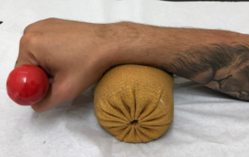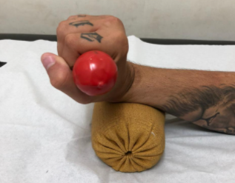
Fonte: Autoria própria

Um outro exercício, exibido na Figura 2, é aplicado para reabilitação das mãos e os dedos, e no desenvolvimento da força, flexibilidade e coordenação, por meio do aparelho Finger Flex. O procedimento de eletroestimulação, conforme visualizado na Figura 3, é aplicado na musculatura comprometida através do FES.

Figura 2. Reabilitação das mãos e dedos com aparelho Finger Flex | Figura 3. FES - Eletroestimulação
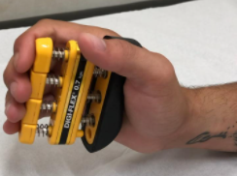 | 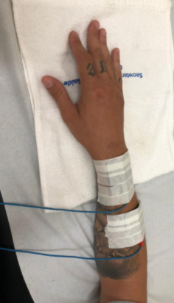

Fonte: Autoria própria Fonte: Autoria própria

Terapeuta Ocupacional
Protocolo:
- 1x por semana de Abril a Dezembro de 2020;
- Membro superior direito: exercícios passivos, exercício para coordenação motora global e fina, e aplicação de bandagem funcional conforme ilustradas na Figura 4a e 4b.
Figura 4. Aplicação de bandagem funcional

(a) Bandagem funcional | (b) Bandagem funcional
Fonte: Autoria própria | Fonte: Autoria própria

Fonoaudióloga
Protocolo:
- 2x por semana de Abril a Setembro de 2020;
- Exercícios de motricidade oral;
- Exercícios de propriocepção orais – consistência, sabor e temperatura;
- Exercícios específicos de voz;
- Treinamento de ponto articulatório da fala;
- Exercícios respiratórios de coordenação respiração x deglutição;
- Aplicação de bandagem.

- OBJETIVO

O Objetivo da reabilitação deve ser o alcance da autonomia pessoal e não da deficiência. A prioridade máxima é favorecer a retomada do controle da própria vida. Assim, ninguém mais do que a própria pessoa com TCE, dentro de suas limitações e capacidades, sinaliza o que é melhor para ela, qual a melhor maneira de viver sua vida e que atividades a deixaria mais integrada e satisfeita consigo mesma. A função do profissional da equipe de Saúde é ajudá-la acessar todo o potencial e colaborar na descoberta de qual o melhor caminho a tomar, pessoal e profissionalmente, levando em consideração as alterações causadas pelo TCE.
É importante destacar a atuação de uma equipe multiprofissional na reabilitação de um paciente politraumatizado, enfatizando a importância da avaliação e conduta em equipe, resultando assim em novos diagnósticos, possibilitando um atuação em conjunta e rápida focando na reabilitação precoce do paciente.

- METODOLOGIA

Para este trabalho utilizou-se de informações do prontuário do paciente, avaliação da equipe multiprofissionais do CRI do Solo Sagrado e relatos tanto da equipe como do paciente, além de um questionário de satisfação, visando desde do acolhimento ao paciente junto a equipe até a sua alta, focando principalmente na sua autonomia nas atividades cotidianas da vida diária.

- RESULTADOS

Através da avaliação da equipe multiprofissionais envolvidos neste trabalho, pode-se observar uma melhora significativa do paciente, onde o mesmo recuperou a voz e a fala; os movimentos da mão afetada; promoveu ganho de força muscular e autonomia para realizar suas atividades de vida diária. Foi aplicado um questionário de satisfação ao paciente LHA, conforme descrito na Tabela 1.
Tabela 1. Questionário de satisfação do paciente
Questionário de Satisfação do Paciente LHA
1 | Após alta hospitalar, você apresentou alteração fala? |  |  |  |  |  | SIM |  | NÃO
2 | Hoje, sua fala é normal? |  |  |  |  |  | SIM |  | NÃO
3 | Você conseguia manusear talheres com a mão direita? |  |  |  |  |  | SIM |  | NÃO
4 | Hoje, você consegue manusear talheres com a mão direita? |  |  |  |  |  | SIM |  | NÃO
5 | Você conseguia assinar seu nome? |  |  |  |  |  | SIM |  | NÃO
6 | Hoje, você consegue assinar seu nome? |  |  |  |  |  | SIM |  | NÃO
7 | Você tinha movimento na mão direita? |  |  |  |  |  | SIM |  | NÃO
8 | Hoje, você tem movimento na mão direita? |  |  |  |  |  | SIM |  | NÃO
9 | Você conseguia deambular sem apoio? |  |  |  |  |  | SIM |  | NÃO
10 | Hoje, você conseguia deambular sem apoio? |  |  |  |  |  | SIM |  | NÃO
11 | Consegue realizar as atividades de vida diária (AVDS)? |  |  |  |  |  | SIM |  | NÃO
 | Satisfação - sendo de 0 á 10 onde, 0 é Péssimo é 10 Excelente
12 | Qual a nota que você dá para a equipe de multiprofissionais que te acolheu? |  |  |  |  |  |  |  | NOTA
13 | Como você classifica a estrutura do CRI -Solo Sagrado
 | REGULAR |  | BOM |  | ÓTIMO

Fonte: Autoria própria
Neste questionário foram abordados os seguintes requisitos: (i) medidas comparativas antes e pós tratamento, (ii) tratamento recebido e nível de satisfação com a equipe multiprofissional e (iii) classificação do local e estrutura do CRI durante a reabilitação.
Os Anexos I, II e III foram utilizados e aplicados durante o desenvolvimento deste estudo, em razões de transparência e conformidade, baseados nas vertentes de aspectos legais, éticos e do desenvolvimento da pesquisa entre a equipe de profissionais atuante, CRI e paciente.

- CONSIDERAÇÕES FINAIS

O estudo em questão demonstrou a importância da intervenção imediata da equipe multiprofissional na reabilitação de um paciente com diagnóstico de TCE. Consideramos essa experiência exitosa, pois o processo de reabilitação atingiu seu objetivo principal, que é a reintegração do paciente na comunidade, com qualidade de vida.
De acordo com a Organização Mundial da Saúde, qualidade de vida é “a percepção do indivíduo de sua inserção na vida, no contexto da cultura e sistemas de valores nos quais ele vive e em relação aos seus objetivos, expectativas, padrões e preocupações”.
No presente caso, o paciente apresentou ótimos níveis de melhorias com o protocolo realizado, fortalecendo assim, a necessidade de uma equipe multiprofissional.

REFERÊNCIAS
MELO, J.R.T.; SILVA, R. A.; MOREIRA JUNIOR, E. D. Características dos pacientes com trauma crânio encefálico na cidade do Salvador, Bahia, Brasil. Arquivos de Neuro – Psiquiatria. São Paulo, 2004, v. 62, n. 3, p. 711-715, ......, J. R. T.

BARBOSA, F. T. et al. Pneumoencéfalo intraventricular após perfuração acidental de dura-máter. Revista Brasileira de Anestesiologia, 2006, v. 56, n. 5. DAVID, C. A. Traumatismo Cerebral. In: Jones HR. Neurologia de Netter. Porto Alegre: Artmed, 2006.

PEREIRA, C. U.; DUARTE, G. C.; SANTOS, E. A. S. Avaliação epidemiológica do traumatismo cranioencefálico no interior do estado de Sergipe. Arquivo Brasileiro de Neurociência, v. 25, n. 1, p. 8–16, 2006.

GAUDÊNCIO, T. G.; LEÃO, G. M. A Epidemiologia do Traumatismo CrânioEncefálico: Um Levantamento Bibliográfico no Brasil. Revista Neurociência, v. 21, n. 3, p. 427-434, 2013.

MASCARENHAS, M. D. M. et al. Epidemiologia das causas externas no Brasil: morbidade por acidentes e violências. Brasília: Ministério da Saúde, 2010. Disponível em: . Acesso em: 18 fev. 2013.
MENON, D. K. et al. Position statement: definition of traumatic brain injury. Archives of Physical Medicine and Rehabilitation, Philadelphia, v. 91, n. 11, p. 1637-1640, 2010.

ANEXOS

Anexo I. TERMO DE CONSENTIMENTO LIVRE E ESCLARECIDO – TCLE PARTICIPAÇÃO NA PESQUISA

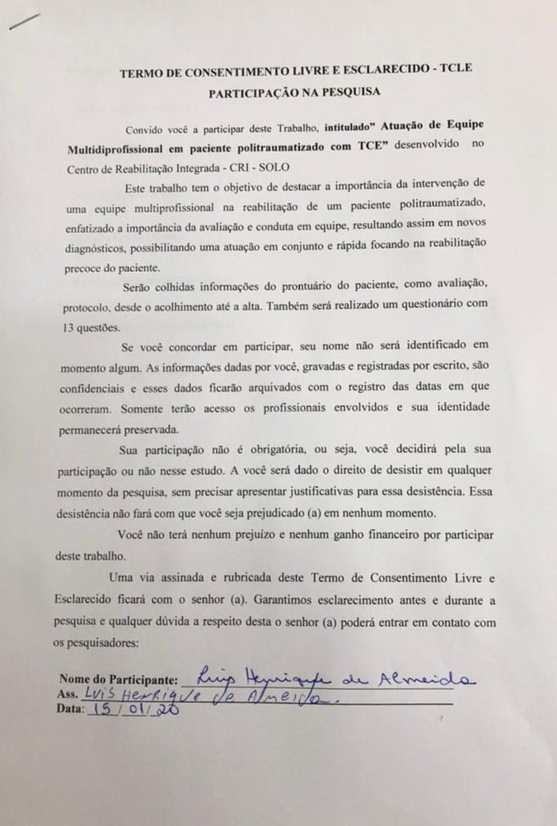

Anexo II. TERMO DE AUTORIZAÇÃO DE USO DE IMAGEM

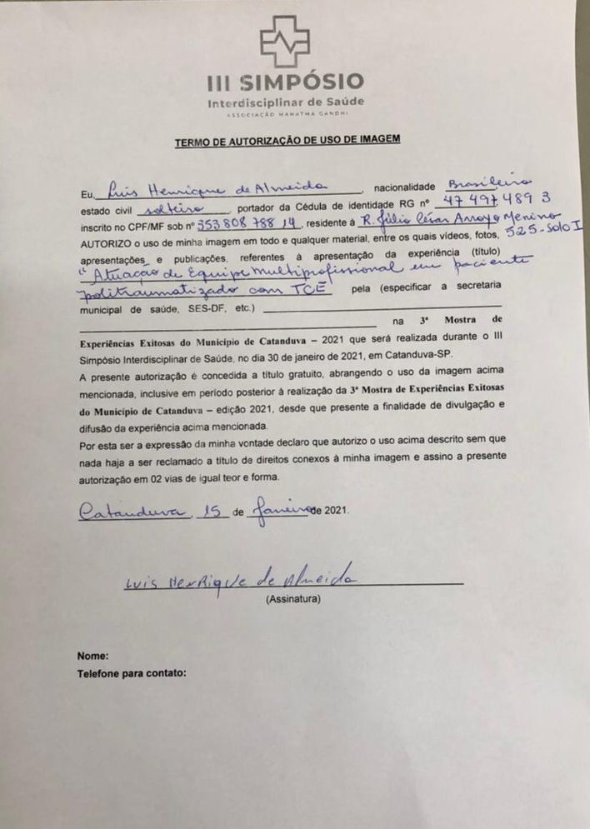

Anexo III. QUESTIONÁRIO DE SATISFAÇÃO DO PACIENTE LHA

